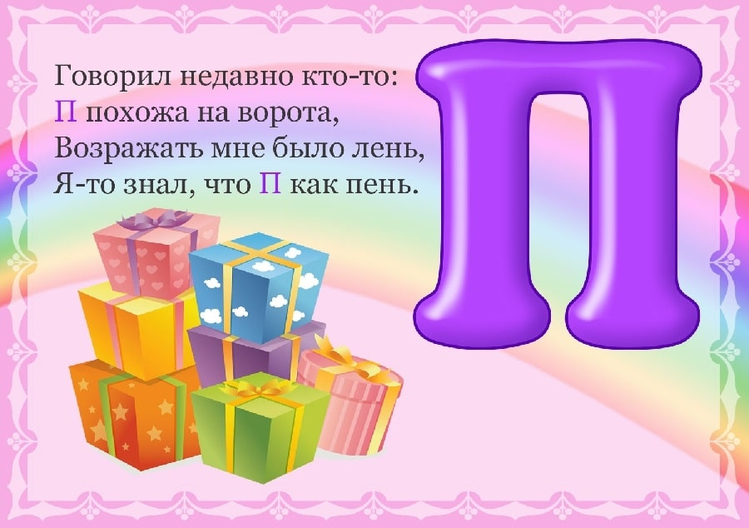
Уточнение
артикуляции
и произношения
звуков
[п] и |п']

- Характеристика звуков (согласные, глухие, твердый и мягкий, произносятся губами).

- Повторение слоговых цепочек:

пау-пяу пот-пёт апа-апя
пам-пям пок-пек апы-апи
пав-пяв пон-пён апу-апю

- Выделение начального согласного [п] в словах:

палка, паук, паста, пушка, пудель, пуговица, почта, полка, почка.

- «Угадай слово по первому слогу»:

пен... (ка), пеш... (ка), пил... (ка), пер... (сик), печ... (ка), пид... (жак), пинг... (вин), пись... (мо).

- «Закончи слово»

Выделение конечного согласного [п]: су... (п), укро... (п), кар... (п), сер... (п), тра... (п), тулу...(п), кло... (п).

- Выделение слов со звуком [п']:

тёс — пёс, мир — пир, мел — пел, вилка — пилка, лечь — печь, речка —печка, лесенка — песенка, тень — пень.

